ESCUELA SUPERIOR POLITECNICA DEL LITORAL Instituto de Ciencias Humanísticas y Económicas “DISTRIBUCION DE BEBIDAS DE MODERACION A DOMICILIO A URBANIZACIONES DE LA VIA A SAMBORONDON” PROYECTO DE GRADO Previa a la obtención del título de: INGENIERO COMERCIAL Y EMPRESARIAL Especialización MARKETING Y COMERCIO EXTERIOR Presentado por: Kleber Alberto Malave Franco Guayaquil - Ecuador 2009

AGRADECIMIENTO Con este Proyecto dejo constancia de mi imperecedero agradecimiento a Dios, por haberme permitido la culminación de mi carrera; a mis padres, por apoyarme desinteresadamente en los estudios que estoy terminando; a los profesores, que con su afecto compartieron sus conocimientos y experiencias en este nivel de estudio y a la Universidad por haberme dado la oportunidad de estudiar en estas prestigiosas aulas. Por último y sin ser menos importante, a Mariuxi, Tania, Carolina y Alba, mi madre, por su constante e incansable afán de verme victorioso en esta etapa de mi vida. Kleber Alberto
DEDICATORIA
A Kleber y Alba, por ser una fuente inagotable de intachables ejemplos y amor. A Alba Maria y Soledad, por ser inigualables complementos de una familia incondicional. A Belen, Alessandro y Gabriel, para que este logro les sirva de guía en su eterna búsqueda de un futuro mejor.

TRIBUNAL DE GRADUACION

Ec. Geovanny Bastidas
SUB-DECANO DE LA FACULTAD ICHE

DECLARACION EXPRESA
“La responsabilidad del contenido de este Proyecto de Grado, me corresponden exclusivamente; y el patrimonio intelectual de la misma a la ESCUELA SUPERIOR POLITECNICA DEL LITORAL” Kleber Alberto Malave Franco

INDICE GENERAL
CONTENIDO | PÁGINA
INTRODUCCION | 1
1. PERFIL DEL PROYECTO | 3
1.1. Misión | 3
1.2. Visión | 3
1.3. Análisis FODA | 4
1.4. Componentes | 5
1.5. Servicio | 8
1.6. Aspecto Social | 8
2. INVESTIGACION DE MERCADO | 10
2.1. Formato de encuesta | 10
2.2. Resultados | 15
3. PLAN DE MARKETING | 21
3.1. Nombre de la compañía | 21
3.2. Atributos | 21
3.3. Precios | 22
3.4. Imagen | 23
3.5. Beneficios | 24
3.6. Posicionamiento | 24
3.7. Slogan | 25
3.8. Segmento de mercado | 25
3.9. Relaciones Públicas | 26
4. FACTIBILIDAD FINANCIERA | 27
4.1. Monto de Financiamiento | 27
4.2. Establecimiento de Costos y Gastos | 27
4.3. Rentabilidad de Mercado | 36
4.4. Rentabilidad Esperada | 37
4.5. Tasa Interna de Retorno | 39
4.6. Valor Actual Neto | 40
4.7. Tiempo de Recuperación de la Inversión | 41
4.8. Resultados y Situación Financiera | 41
CONCLUSIONES Y RECOMENDACIONES | 44
BIBLIOGRAFIA | 45
ANEXOS
1. Formato de Encuesta | 46
2. Inversión Inicial | 47
3. Lista de Gastos | 48
4. Gastos durante Primer Año de Funcionamiento del Proyecto | 49
5. Gastos durante la Vida del Proyecto | 50
6. Ventas por Producto | 51
7. Ventas Totales | 52
8. Depreciaciones | 53
9. Flujo de Caja del Proyecto | 54
10. Estado de Resultados (Perdidas y Ganacias) | 55
11. Balance General | 56
12. Capital de Trabajo | 57

INTRODUCCION Es innegable la necesidad que existe en cualquier tipo de evento social de consumir bebidas alcohólicas, sobretodo en los que se realizan durante las noches, es decir, fiestas de todo tipo que puede ser desde un cumpleaños hasta una mera reunión con amigos. Así mismo existen ocasiones durante estas celebraciones en que el anfitrión se queda sin provisiones de este tipo de bebidas a la mitad de estos acontecimientos, generando molestias y la consiguiente obligación de salir a altas horas de la noche o madrugada en búsqueda de un lugar que pueda ofrecer una solución a su inconveniente. Esta medida emergente además de ser mal recibida podría provocar consecuencias lamentables como sería un accidente de tránsito por conducir en estado de ebriedad.
Esta situación se ve agravada en el caso de las urbanizaciones que se ubican Vía a Samborondon en vista de las restricciones con que cuentan, entre las cuales está que no se permite el establecimiento de locales comerciales dentro de estas urbanizaciones al ser exclusivamente de tipo residencial. Tomando en cuenta la distancia existente entre su ubicación y la de la zona comercial más cercana (Entre Ríos y zonas aledañas) a simple vista aparece una necesidad que necesita satisfacerse, por lo que el tema propuesto en este proyecto se basa en brindar un servicio de distribución de
bebidas de moderación a domicilio para los habitantes de esta zona en base a una llamada sin costo para el cliente. Otro factor que influye mucho en la consideración de este tema como proyecto y potencial oportunidad de negocio es la preferencia de las personas en buscar una solución a sus problemas vía remota, es decir, poder satisfacer su necesidad sin tener que salir de casa. Qué mejor manera de resolver un asunto pendiente que solicitando asistencia vía telefónica, confiando en un servicio ágil, con precios bajos y teniendo varias opciones de pago. Prueba de ello es el creciente establecimiento de locales que ofrecen soluciones rápidas a problemas puntuales y críticos, como es el caso concreto de la venta de tanques de gas a domicilio. Y si aún así el cliente no obtiene suficientes beneficios, la llamada que tendrá que hacer para obtener la inmediata satisfacción a sus requerimiento no le generará ningún costo al tratarse de un servicio 1-800, en el cual el cargo de la misma será gravado a nuestra empresa que es la que oferta el servicio; el cual, por la naturaleza de estos eventos, será puesto a consideración del público en horarios nocturnos, tiempo durante el cual la mayoría de locales ya se encuentran cerrados.

C A P I T U L O I 1. PERFIL DEL PROYECTO 1.1. MISION Satisfacer de una manera rápida y oportuna la necesidad de proveerse de bebidas alcohólicas en horarios poco usuales de venta. Evitando molestias al cliente ya sea ayudando a la organización de un evento quitando la responsabilidad de tener que recurrir a algún lugar de abastecimiento o también disminuyendo a cero la obligación de salir a altas horas de la madrugada conduciendo en busca de el tipo de producto ya mencionado. 1.2. VISION
Generar un ambiente de confianza mutuo entre la empresa y el cliente, logrando así crear una buena reputación del servicio ofrecido, desarrollando un canal de promoción informal. De esta manera se espera obtener una tasa de crecimiento sostenido dentro de los 4
primero años de funcionamiento, proyectando un incremento de dicho porcentaje en los años posteriores en base a factores como el crecimiento poblacional. 1.3. ANALISIS FODA Fortalezas
- • Las distancias a cubrir abarcan gran cantidad de urbanizaciones, haciendo mayor el número de clientes potenciales.
- • La seguridad que significa para el cliente que su envío llegue a tiempo y en buenas condiciones al tener los medios de trasporte adecuados.
- • Se cuenta con capital propio de $50.000,00 para poner en marcha el negocio
- • No se precisa de una gran infraestructura.

Oportunidades
- • Las bebidas alcohólicas son una parte importante en el ámbito social.
- • Existen temporadas en el año en que su demanda aumenta considerablemente.

Debilidades
- • Aumento de impuestos a la importación de bebidas alcohólicas afectará el consumo de ellas.
- • Para pedidos relativamente grandes se tendría un limitante en la capacidad para transportar.
- • No hay rutas alternas (atajos) que permitan acortar tiempos de respuesta.

Amenazas
- • Situación económica general causa declive en consumo de bienes.
- • Alto índice delictivo presenta riesgo mientras se transportan los pedidos a sus destinos.

1.4. COMPONENTES Son todos aquellos elementos necesarios para poder poner en marcha la empresa. Los cuales van a ser considerados como la inversión inicial del proyecto. Cada uno de ellos se detalla a continuación: Bodega (1): Necesaria para almacenar los productos a distribuir. En un principio se desembolsará un valor que cubra su alquiler por los 3 primeros meses.
Muebles de oficina: Se ubicarán en el lugar donde laborará la persona encargada de recibir los pedidos (secretaria). Computadora (1): Servirá para un correcto archivo virtual de pedidos, elaboración de facturas y/o notas de venta. De esta manera se llevará un control constante del negocio. Impresora (1): Su objetivo será la generación de documentos que soporten nuestras operaciones (facturas / notas de venta). Congelador (2): Al estar entre los productos ofertados bebidas que se deben servir frías como la cerveza y complementos como el hielo se precisa de congeladores. Teléfono (1): Medio para recibir pedidos de los clientes y para llamar a los mismos en búsqueda de alguna referencia complementaria para poder realizar la entrega. Celular (2): A través de este componente se mantendrá comunicación constante entre la secretaria y los choferes encargados de las entregas.
Tricimotos (2): Motos adecuadas para la labor de almacenaje y mantenimiento en frío de los productos a ser distribuidos. Extintor (1): Es un medio para garantizar la seguridad de las personas que laboran en la empresa ante la ocurrencia de algún flagelo. Necesario además para la obtención del permiso de funcionamiento de los bomberos. Gastos varios iniciales: Son desembolsos que obligatoriamente hay que realizar para laborar acorde a lo que estipula la ley. Entre los cuales destacamos:
- • Gastos de constitución de la compañía: Básicamente se trata de los honorarios que deberá percibir un abogado para que realice el trámite respectivo ante la Superintendencia de Compañías.

- • Emailing: Mediante esta herramienta se dará a conocer al empresa desde su puesta en marcha.

- • Matriculación de motos: Sin los cuales no podrían circular los vehículos de la empresa en la ruta de entrega.

- • Permiso de funcionamiento de bomberos: Autorización de funcionamiento por parte del Cuerpo de Bomberos previa inspección.

1.5. SERVICIO Como se trató anteriormente el servicio propuesto es la distribución de bebidas alcohólicas a personas que se encuentren organizando algún tipo de evento social en la noche o que a la mitad de los mismos queden desprovistos de licor. Dando soluciones rápidas con una atención cálida en horarios poco usuales de atención al cliente. 1.6. ASPECTO SOCIAL Con la conformación de esta compañía no solamente se trata de solucionar problemas concretos que tuvieren nuestros potenciales clientes, sino también cubrir las consecuencias de no existir nuestro servicio.
Como es de conocimiento público, es frecuente la ocurrencia de accidentes de tránsito ocasionados por personas que conducen en estado etílico. Si tomamos en cuenta la problemática ocasionada por las distancias y la necesidad de las personas de este sector de proveerse de
bebidas durante la noche y madrugada, podríamos concluir que mediante el uso de nuestro servicio se evita a los clientes, además de molestias, la obligación de conducir hasta encontrar algún lugar de expendio que esté abierto al público. Una de nuestros metas paralelas será la de bajar, si es posible, éste índice de accidentes.

C A P I T U L O II 2. INVESTIGACION DE MERCADO 2.1. FORMATO DE ENCUESTA DISEÑO DE LA INVESTIGACION El proceso de diseñar un estudio de investigación implica muchas decisiones interrelacionadas, pero lo más importante es elegir el enfoque de dicha investigación. El diseñador de la investigación tiene una amplia variedad de métodos a considerar, ya sea en forma individual o en forma combinada. Éstos pueden agruparse primero de acuerdo a si usan fuentes de datos secundarios o primarias. Debido a que diferentes métodos sirven a diferentes propósitos, se usarán varios en secuencia para que los resultados de un método puedan ser usados por otro. En particular para la evaluación de la proyección de consumo de bebidas de moderación se utilizarán datos secundarios.
Y por otro lado, la conducta de decisión de compra de los clientes potenciales se determinará con cuestionario de encuesta a una muestra
representativa. A continuación se describirá brevemente el uso y resultados esperados de los diferentes métodos de recolección de información a utilizarse en la presente investigación de mercado: FUENTES DE DATOS SECUNDARIOS Esta clase de datos se utilizará principalmente para determinar la demanda potencial, pues al no existir fuentes de información para determinarla, se opta por evaluar al sector al que pertenece, es decir, el sector que reside en las urbanizaciones vía a Samborondón, datos que proporcionan los censos del INEC y sus estimaciones. Investigación Cuantitativa Esta clase de investigación se la llevará a cabo mediante la entrevista personal en donde un entrevistador, cara a cara con un entrevistado, puede hacer mucho para hacer surgir un interés inicial e incrementar de este modo la tasa de participación y establecer un ambiente continuo de confianza. Se escogió este método debido a la necesidad de maximizar la compresión del entrevistado ya que el tema puede no ser de gran interés.
Definición de la Investigación Objetivo General La presente investigación tiene como objetivo determinar la conducta de decisión compra del segmento meta de tal manera de obtener información acerca de la aceptación del servicio que se propone. Objetivos Específicos
- • Determinar el perfil del cliente en cuanto a su relación con los eventos sociales.
- • Determinar la aceptación del uso del servicio entrega a domicilio.
- • Establecer la apreciación que tiene el segmento meta en cuanto a las características de la propuesta.

HIPOTESIS Clientes Reales El 70 % de los clientes potenciales concebirían como buena la idea de un servicio de entrega de bebidas de moderación.
Plan de Muestreo Para la realización de la investigación se utilizará el método de muestreo aleatorio simple en donde cada miembro de la población objetivo tiene una posibilidad igual de ser seleccionado Definición de población objetivo La población objetivo para la investigación está definida por todos los habitantes urbanos de Samborondón, económicamente activos y de clase media o media alta. Método de obtención de información El método de obtención de información utilizado para el desarrollo de la investigación es la entrevista personal y el instrumento un cuestionario diseñado especialmente para cumplir con los objetivos planteados en la investigación. Este método asegura un elevado nivel de respuesta. Definición de tamaño de la muestra Para determinar el tamaño de la muestra requerida se utilizó la fórmula establecida para determinar el tamaño de una población finita: SUBINDICE:
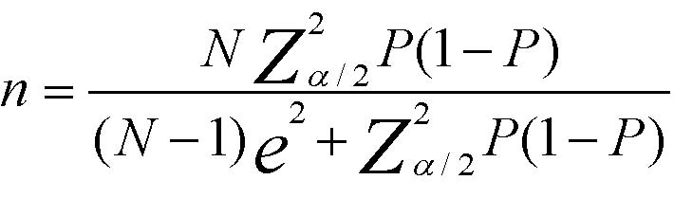

Zα/2: Correspondiente al nivel de confianza elegido. P: Probabilidad de ocurrencia de un evento, debido a que no existen estudios previos para demostrar el porcentaje de consumidores del producto se usa 50% haciendo mayor el tamaño muestral e: Error máximo, (1-e) nos da un nivel de confianza de 95% lo cual está dentro del nivel habitual. N: Tamaño de la población Clientes Reales Para estimar el tamaño de la muestra se han considerado los siguientes: Zα/2: 1.96% P: 0,5 e: 5% N: 7980 clientes de la base de datos Aplicando la fórmula antes descrita, tenemos que la muestra a encuestar es: n = 366
  - 2.2 . RESULTADOS

Una vez realizada la encuesta se procede a mostrar los resultados obtenidos de cada pregunta. El cuestionario se detalla en el ANEXO 1. Clientes Potenciales En la primera parte de la encuesta no se utiliza ninguna pregunta filtro, ya que para recolectar información de aquellas personas que constituyen nuestro mercado objetivo y pueden aportar con información valiosa para la presente investigación, se determina la muestra de manera previa. Por el contrario, unas de las preguntas que hace al comienzo es la sobre la urbanización en la que reside que nos sirve para identificar la distribución del segmento. Eventos sociales realizados anualmente por individuo entrevistado:
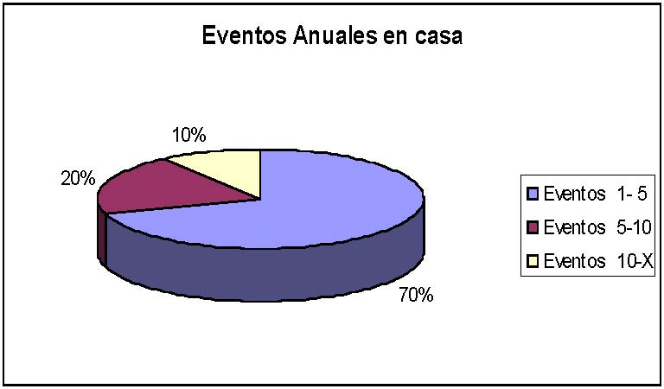
Confianza en servicios a domicilio: Calificación del servicio a domicilio para distribución de bebidas de moderación: 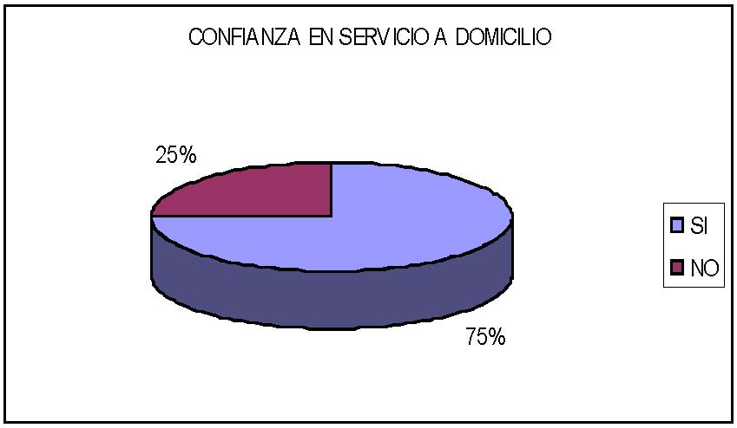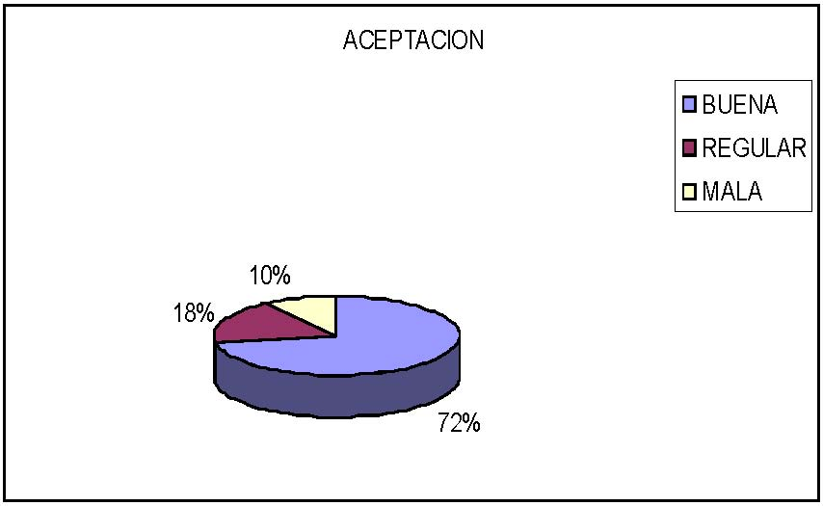

Licores de preferencia: Horario de funcionamiento: 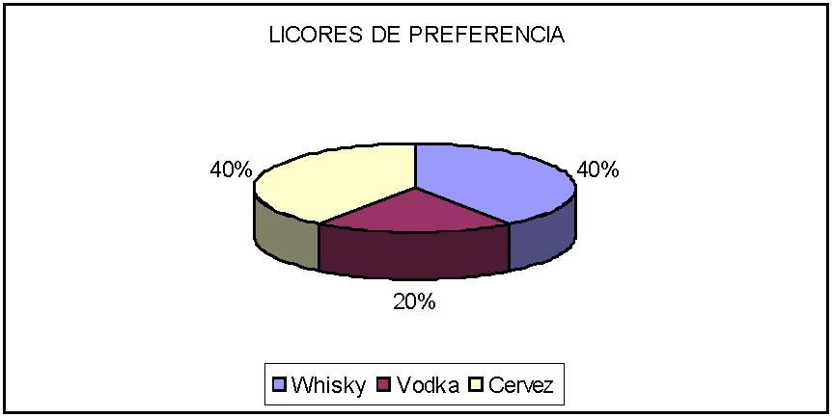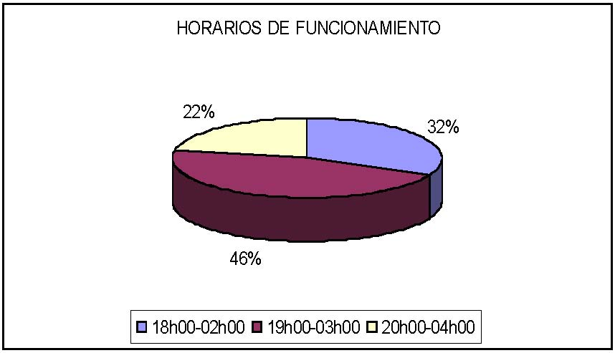

Tiempo optimo de entrega Forma de Pago 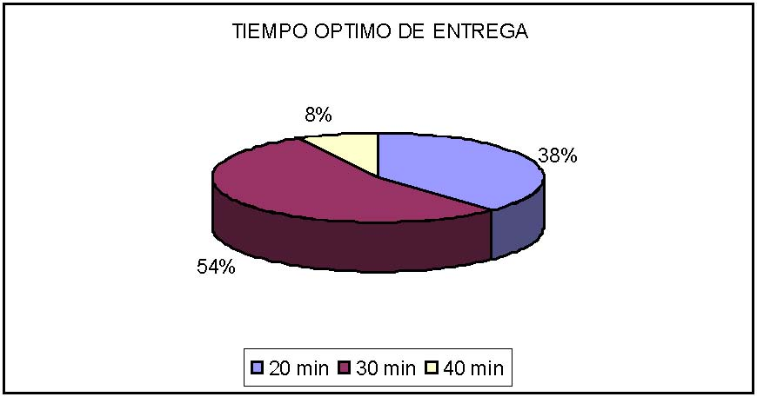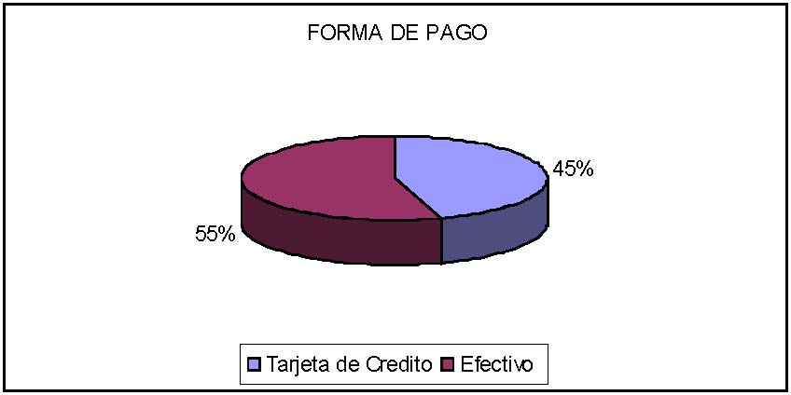

Interpretación de Resultados Los resultados del cuestionario son muy elocuentes. Pudimos determinar a través de esta información puntos clave para el desarrollo del proyecto. Considerando que el 70% de la población muestra durante un año realiza de 1 -5 eventos en casa y que el siguiente 20% supera este rango, podemos estimar como 5 el número de eventos promedio en el sector por familia. Es importante ver que el 75% de la muestra tiene confianza en los servicios a domicilio, esto se sustenta en 2 puntos, si bien es cierto que las distancias entre el área de comercio y estas ciudadelas es grande, también hay que considerar que la seguridad en este tipo de organizaciones no permite el ingreso de cualquier personal y esto se muestra como una ventaja para el hecho de dar confianza a los clientes potenciales a través de una perfecta coordinación con ellos para sus entregas.
La idea propuesta, tiene una mayoría en aceptación y según los datos nos indica que el mejor horario de funcionamiento seria a partir de las 19h00 hasta las 03h00 y que no se debe superar de 30 minutos la
entrega del pedido para poder cumplir con las expectativas de los clientes. En cuanto a las bebidas a expender concluimos los porcentajes de aceptación como se menciona, 40% de cerveza y whisky completando con un 20% de vodka, lo que nos ayuda a estimar nuestro stock para ventas. Por otro lado, nos empuja a brindar la alternativa de pago como un plus, pues la mayoría prefería cancelar en efectivo, pero el afán es brindar mayor comodidad, y el hecho que solo un 40% lo solicite nos merma el porcentaje que el emisor de tarjeta cobra sobre la venta.
C A P I T U L O I I I 3. PLAN DE MARKETING 3.1. NOMBRE DE LA COMPAÑÍA El nombre propuesto para la compañía es: 1-800-2JABAS El cual describe el servicio que se pretende ofrecer: bebidas alcohólicas a domicilio mediante llamada gratuita. 3.2. ATRIBUTOS Entre los atributos con que contará la empresa están los siguientes:
- • Poca infraestructura necesaria.
- • Vehículos y personales fácilmente identificables.
- • Al no tener un local de atención al público se la considera como compañía virtual.
- • No se precisa contratar mucho personal (al empezar el negocio solamente se requerirá de 1 administrador, 1 secretaria, 2 choferes y 1 guardia de seguridad).

3.3. PRECIOS A continuación se detalla una lista de los precios con los que saldrán a la venta los productos de mayor preferencia por parte de los potenciales clientes:
PRODUCTO | PRECIO
CERVEZA | $9.10
WHISKY | $62.40
VODKA | $18.20
AGUA MINERAL | $0.91
AGUA TONICA | $1.30
HIELO | $1.17

3.4 IMAGEN Se tienen establecidos dos diseños que describirían el servicio propuesto. A continuación se presenta una ilustración de ambos: 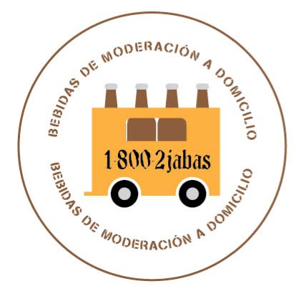
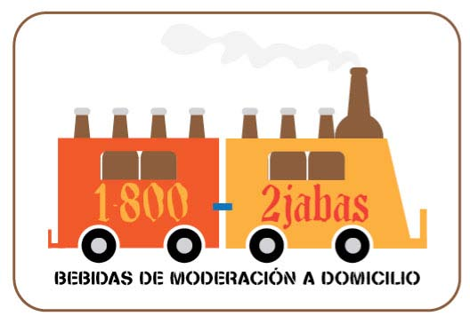
3.5. BENEFICIOS A los clientes potenciales se les ofrecerán algunos beneficios como:
- • Servicio a puerta.
- • Seguridad brindada por la sencilla identificación de nuestros vehículos y personal debidamente uniformado.
- • Tiempos de respuesta ágiles.
- • Precios atractivos en el mercado.

3.6. POSICIONAMIENTO Se planea dar a conocer a la compañía y sus beneficios mediante los siguientes canales: Emailing: De esta manera se piensa dar a conocer nuestro servicio una vez arrancado el negocio, contratando una empresa que envíe correos electrónicos a una extensa base datos conteniendo una volante virtual que informe nuestro nombre, ventajas y productos a ofrecer.
Volanteo en centros comerciales: Siendo éstos lugares muy concurridos sería positivo iniciar una campaña de volanteo que contenga información similar a la que se envía por Internet. Alianzas estratégicas: Al ser el pago con tarjeta de crédito un rubro importante de ingreso, se propondrá la inclusión de volantes y algún artículo promocional (magneto) en los estados de cuenta de los suscritos a dichas instituciones a cambio de interesantes promociones para sus afiliados. 3.7. SLOGAN El slogan pensado para que acompañe la imagen del producto es: BEBIDAS DE MODERACION A DOMICILIO 3.8. SEGMENTO DE MERCADO El segmento de mercado al que se apunta son hombres y mujeres entre 18 y 45 años, económicamente activos y que se encuentren domiciliados en las zonas previamente establecidas.
3.9 RELACIONES PUBLICAS Una buen opción será la de auspiciar fiestas en centros nocturnos de la zona propuesta en fechas importantes o de elevado atractivo, entre las que podemos resaltar la fundación e independencia de Guayaquil, triunfos trascendentes de la selección de fútbol o de algún equipo local, halloween, fin de año, etc.

C A P I T U L O I V 4. FACTIBILIDAD FINANCIERA 4.1. MONTO DEL FINANCIAMIENTO Para la instauración del proyecto no se efectuará ningún préstamo pues los $50,000.00 con que contamos son tomados por recursos propios. 4.2. ESTABLECIMIENTO DE COSTOS Y GASTOS INVERSIONES Las inversiones efectuadas antes de la puesta en marcha del proyecto se pueden agrupar en tres tipos: Activos tangibles, activos intangibles y capital de trabajo. Inversiones en activos tangibles
Las inversiones en activos tangibles son todas aquellas que se realizan en los bienes que servirán de apoyo a la operación normal del proyecto.
Inversión en equipos Los equipos que nos dan soporte a la ejecución de este proyecto son en realidad los congeladores, donde mantendremos parte del stock listo para la venta.
CANTIDAD | EQUIPO | PRECIO | TOTAL
2 | CONGELADOR | $ 1,080.00 | $ 2,160.00
2 | CELULAR | $ 50.00 | $ 100.00
2 | CAJON REFRIGERANTE PARA TRANSPORTE | $ 2,500.00 | $ 5,000.00
TOTAL |  |  | $ 7,260.00

Inversión en inmobiliarios y equipos de cómputo Junto con la inversión en equipos anteriormente detallada también se adquirirán un equipo de cómputo para llevar a cabo la administración y coordinación de las actividades diarias del proyecto. Inicialmente se puede trabajar sin un sistema especializado, mas adelante este sería un punto a analizar.

CANTIDAD | EQUIPO | PRECIO | TOTAL
1 | ESCRITORIO | $ 178.00 | $ 178.00
1 | SILLA | $ 92.00 | $ 92.00
1 | COMPUTADORA | $ 750.00 | $ 750.00
1 | IMPRESORA | $ 250.00 | $ 250.00
1 | TELEFONO | $ 170.00 | $ 170.00
2 | CELULAR | $ 50.00 | $ 100.00
TOTAL |  |  | $ 1,540.00

Inversión en Vehículos Para la entrega de los productos solicitados así como para la movilización de compras se adquirirán 2 motos Suzuki a las cuales se les adaptar el cajón refrigerante para mantener las bebidas con la temperatura óptima para la venta, considerando los recorridos a diarios que se pueden hacer. Se consideró la entrega en motos por el rendimiento de las mismas en comparación con los vehículos.
CANTIDAD | EQUIPO | PRECIO | TOTAL
2 | MOTOS | $ 1,790.00 | $ 3,580.00
TOTAL |  |  | $ 3,580.00

Inversiones en activos intangibles Son todas aquellas inversiones que se realizan sobre activos constituidos por los servicios o derechos adquiridos necesarios para la puesta en marcha del proyecto. Inversión en publicidad Con el objetivo de penetrar en el mercado y posicionarse en él se deberá realizar una inversión fuerte publicidad; incluirá volantes y afiches por un lado, e-mailing y volanteo en estados de cuenta por otro. Promociónales para los clientes frecuentes como magnéticos y gorras. Con el afán de sobrecargar la inversión inicial, en este aspecto se consideró solo una corrida inicial de e-mailing de una base de 350,000 para empezar a darnos a conocer; las demás estrategias las consideramos dentro del gasto mensual.
CANTIDAD | EQUIPO | PRECIO | TOTAL
1 | EMAILING | $ 56.00 | $ 56.00
TOTAL |  |  | $ 56.00

Inversiones en capital propio El capital de trabajo constituye el conjunto de recursos necesarios, en la forma de activos corrientes, para la operación normal del proyecto. Para la cuantificación del mismo se utilizó el método del déficit máximo acumulado calculando para cada mes del primer año los flujos de ingresos y egresos. Cabe resaltar que para efectos de la evaluación, el capital de trabajo inicial constituirá una parte de las inversiones de largo plazo. COSTOS Y GASTOS Costo de productos vendidos Estos costos corresponden al valor de compra de los licores y complementarios que se negocien con los proveedores en este caso El Juria. El costo unitario se expresa como el 70% del valor de la venta. Al final del periodo, se determina el monto de las ventas generadas. Gastos de operación Los gastos de operación están compuestos por gastos de fabricación, de administración y los de publicidad. A continuación menciono los rubros
básicos y para mayor detalle de los mismos se podrán revisar en el Anexo correspondiente.
AGUA
ALQUILER
LUZ
TELEFONO
SUELDOS | ADMINISTRADOR
SECRETARIA
CHOFERES
GUARDIA DE SEGURIDAD
IMPUESTOS | IMPUESTO A LA RENTA
MANTENMIENTO | MANTENIMIENTO EQUIPOS
RECARGA EXTINTOR
MANTENIMIENTO VEHICULOS
SUMINISTROS | PAPELERIA MEMBRETADA
PAPELERIA
CARTUCHOS TINTA
FACTURAS
VARIOS
BENEFICIOS | BONOS NAVIDENOS
DECIMO 3RO
DECIMO 4TO
VACACIONES

Ventas Los gastos de ventas a su vez se subdividen en gastos en comisiones, movilización, publicidad y comisiones de tarjetas. Movilización En este rubro se incluirán los recursos necesarios para la movilización de los chóferes para la entrega de los pedidos. Lo que representa el gasto de gasolina y mantenimiento de las motos. Publicidad y promoción en ventas Los gastos mensuales por este rubro se detallan en el ANEXO de Costos, se desglosa los gastos por este rubro como se menciona anteriormente. Comisiones por Ventas
Incluye la comisión o porcentaje del valor de la venta que cobran las tarjetas de crédito al establecimiento por el servicio y como prima por el pago anticipado del valor total de la venta.
Administración Consideramos como gastos de administración los sueldos y salarios del personal de oficina, el mantenimiento de equipo de oficina, alquiler y así como los suministros, es decir, los gastos que se incurren en el soporte de la operación. INGRESOS Demanda Potencial (proyección de ventas) Se ha considerado la estimación de la demanda, según los datos recaudados en la encuesta realizada a la muestra de la población. Ellos consideran como excelente la idea de un servicio para la distribución de bebidas de moderación. Teniendo una población urbana económicamente activa dentro de este sector y basándonos que el 70% de esta población dió como aceptable el servicio, estimamos una demanda del 50% por ser un nuevo servicio y
tomando en cuenta que existen competidores (establecimientos de expendio y El Bodegón como distribuidor). Con lo cual tendríamos una población que en promedio tiene 5 eventos anuales y nos da un total de número de eventos (ventas). Hacemos un análisis de la venta promedio
para estimar la demanda considerando los precios de nuestros productos. Para efectos de los flujos financieros podemos expresarlos como ventas por productos o como el monto total de ventas que en los primero años crecería no mas del 15% en función del crecimiento de la población a habitar en estas zonas y del efecto del plan de marketing para nuestro posicionamiento. A partir del cuarto año seria del 18% tomando en cuenta el conocimiento de nuestro servicio a la población y de la confianza que generaremos. Apuntando a la ventaja frente a nuestra competencia directa que podemos manejar los costos resaltando que no tendremos un local abierto al público para la venta y lo que ello conlleva. Depreciaciones La depreciación de las motos y de los equipos de computación que intervienen en el proyecto se calculó mediante el método lineal, recalcando que aunque es conservador es el de más común uso así como el legalmente aceptado como escudo fiscal.

 |  | 1 | 2 | 3 | 4 | 5 | 6 | 7 | 8 | 9 | 10
 | EN USO | 2010 | 2011 | 2012 | 2013 | 2014 | 2015 | 2016 | 2017 | 2018 | 2019
2 | Motos | $1,074.00 | $1,074.00 | $1,074.00 | $751.80 | $751.80 | $751.80 | $526.26 | $526.26 | $526.26 | $368.38
 | OTROS
1 | Equipo de computación | $180.00 | $180.00 | $180.00 | $180.00 | $180.00 | $90.00 | $90.00 | $90.00 | $90.00 | $90.00
 | TOTAL | $1,254.00 | $1,254.00 | $1,254.00 | $931.80 | $931.80 | $841.80 | $616.26 | $616.26 | $616.26 | $458.38

4.3 LA RENTABILIDAD DE MERCADO Costo del Capital propio Corresponde a aquella rentabilidad que se le debe exigir a la inversión por renunciar a un uso alternativo de los recursos propios en proyectos de riesgo similar. Para su cuantificación, se necesita en primer lugar calcular el beta apalancado de la empresa, βL, para lo cual se utilizará el beta operativo del sector del consumo que consta (betas), βU=0,74, una tasa de impuestos corporativos, tc=25%, correspondiente a los impuestos de ley del Ecuador, un nivel de deuda, D = 29,940 y un patrimonio, P = 53,629.12 planeados para la implementación del proyecto.
Aplicando la fórmula anterior se obtiene un βL=0,72. Una vez conocido el βL del proyecto se procede a calcular el costo patrimonial mediante la aplicación del CAPM. Kp = Rf + [ E (Rm) – Rf ] βL + Ө donde: Kp es el costo patrimonial o costo del capital propio 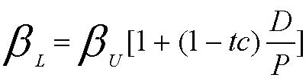
Rf es la tasa libre de riesgo = 4,21%¹ E (Rm) es el rendimiento del mercado, (sp500)= 11,98%¹ y
1 http://finance.yahoo.com 2 www.bce.fin.ec
Ө es el riesgo país = 7,18%² Reemplazando todos estos valores obtenemos un costo del capital propio Kp = 18,70% 4.4 RENTABILIDAD ESPERADA Tasa mínima atractiva de retorno
Una vez que se ha definido el costo del préstamo, kd, y la rentabilidad exigida al capital propio, kp, debe calcularse una tasa de descuento
ponderada, ko, que incorpore los dos factores en la proporcionalidad adecuada El costo ponderado del capital es un promedio de los costos relativos a cada una de las fuentes de financiamiento que el proyecto utiliza, los que se ponderarán de acuerdo con la proporción de los costos dentro de la estructura de capital definida. De acuerdo con esto: Donde: Ko es el costo ponderado de capital que será utilizado como la tasa mínima atractiva de retorno (TMAR) kd es el costo de la deuda. ( o ) Kp es el costo del capital propio. D es la deuda y P el patrimonio Reemplazando los valores planteados para nuestro proyecto se obtiene una tasa mínima atractiva de retorno de 15,65% 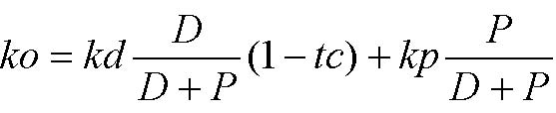
4.5 TASA INTERNA DE RETORNO Este criterio evalúa el proyecto en función de una tasa única tasa de rendimiento por período con lo cual la totalidad de los beneficios actualizados son exactamente iguales a los desembolsos expresados en moneda actual o lo que es lo mismo es aquella tasa que hace cero el valor actual neto. La tasa así calculada se compara con la tasa de descuento de la empresa (TMAR). Si la TIR es igual o mayor que ésta, el proyecto debe aceptarse y si es menor, debe rechazarse. Para nuestro proyecto la tasa interna de retorno es de 19.31% en el flujo del proyecto, que comparadas con la tasa mínima atractiva de retorno que es de 15,65% nos hacen llegar a la conclusión que el proyecto se acepta.
4.6 VALOR ACTUAL NETO Este criterio plantea que el proyecto debe aceptarse si su valor actual neto (VAN) es igual o superior a cero, donde el VAN es la diferencia entre todos sus ingresos y egresos expresados en moneda actual. Su formulación matemática es la siguiente: Donde: Yt representa el flujo de ingresos del proyecto, Et sus egresos e Io la inversión inicial en el momento cero de la evaluación. La tasa de descuento se representa mediante i y corresponde a la tasa mínima atractiva de retorno (TMAR) previamente calculada. 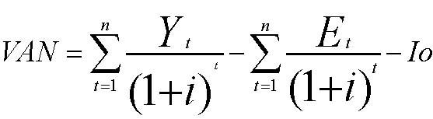
Según este criterio, con una tasa de descuento de 15,65%, el proyecto presenta un valor actual neto de USD 6,087.22 en el flujo de caja del proyecto puro
4.7 TIEMPO DE RECUPERACION DE LA INVERSION Método mediante el cual se determina el número de períodos necesarios para recuperar la inversión inicial. Es un método de muy fácil uso pero tiene ciertas desventajas como el hecho de que ignora las ganancias posteriores al período de recuperación, que en nuestro proyecto es contraproducente debido a que las mayores ganancias se producen en los últimos años, subordinando la aceptación a un factor de liquidez más que de rentabilidad. Para nuestro proyecto el período de recuperación es de un poco menos de 4 años. 4.8 RESULTADOS Y SITUACION FINANCIERA Balance General
El balance general muestra la situación financiera de una empresa en un momento dado. El balance general de 1800-2JABAS a Enero del 2010 operación del negocio es el siguiente:

BALANCE GENERAL
ACTIVOS |  |  |  |  | PASIVOS
ACTIVOS CIRCULANTE |  |  |  | PASIVOS CIRCULANTES
Disponible |  |  |  | Nomina por pagar |  | 0.00
Caja | 1,000.00 |  |  | Cuentas accionistas |  | 0.00
Bancos | 41,990.00 |  |  | Imp. Valor agregado |  | 0.00
Exigible |  |  |  | Cuentas por pagar |  | 0.00
*Clientes | 0.00 |  |  | Impuestos Retenidos |  | 0.00
*Trabajadores | 0.00 |  |  | Obligaciones Patronales |  | 0.00
Inventarios | 0.00 |  |  | Participacion trabajadores |  | 0.00
ACTIVO FIJOS
Motos | 3,580.00
Equipos de Computación | 1,000.00
Congeladores | 2,160.00 |  |  | PASIVO LARGO PLAZO
Muebles de oficina | 270.00 |  |  | Deuda a largo plazo |  | 0.00
 |  |  |  | CAPITAL
 |  |  |  | Capital social |  | 50,000.00
 |  |  |  | Reservas legales |  | 0.00
 |  |  |  | Utilidades del periodo |  | 0.00
 | 50,000.00 |  |  |  |  | 50,000.00

Estado de pérdidas y ganancias El estado de pérdidas y ganancias es un informe de todos los ingresos y gastos que pertenecen a un período específico. El estado de pérdidas y ganancias para un horizonte de planeación de diez años consta en el ANEXO 10.

Flujo de caja proyectado El flujo de caja es un estado requerido que reporta las cantidades recibidas y pagadas en efectivo por una entidad durante un período específico. En el ANEXO 9 se muestra el flujo de caja del proyecto.

CONCLUSIONES Y RECOMENDACIONES
- • Dada la evaluación financiera y considerando que nuestro proyecto arroja una TIR más elevada que la TMAR, podemos concluir que el proyecto propuesto es rentable.

- • Con la conformación la compañía y puesta en marcha de este proyecto se piensa contribuir indirectamente a la disminución de accidentes de tránsito causados por conducir bajo los efectos del alcohol.

- • Se recomienda darle un mayor énfasis al plan de mercadeo, pues ya en funcionamiento se podría obtener una estadística más ajustada al real consumo de nuestros clientes.

BIBLIOGRAFIA
- • KINNEAR / TAYLOR, Investigación de Mercados, 1999
- • LAMBIN Jean – Jacques, Marketing Estratégico (3ra edición), 2001
- • KOTTLER Philip, Dirección del Marketing, 2000
- • SAPAG-CHAIN, Preparación y Evaluación de Proyectos, 1997
- • KERIN / BERNOWITZ / HARTLEY / RUDELIUS, Marketing, 1995

ANEXO 1. Formato de Encuesta
ANEXO 2. Inversión Inicial
ANEXO 3. Lista de Gastos
ANEXO 4. Gastos durante Primer Año de Funcionamiento del Proyecto
ANEXO 5. Gastos durante la Vida del Proyecto
ANEXO 6. Ventas por Producto
ANEXO 7. Ventas Totales
ANEXO 8. Depreciaciones
ANEXO 9. Flujo de Caja del Proyecto
ANEXO 10. Estado de Resultados (Perdidas y Ganancias)
ANEXO 11. Balance General
ANEXO 12. Capital de Trabajo

